**Класс пресмыкающиеся или рептилии. Общая характеристика**

Способны жить в сухом климате: в степях, пустынях и полупустынях.Большинство видов — в тропиках и субтропиках.

1.Тело подразделяется на голову, шею, туловище, хвост и две пары пятипалых конечностей с когтями.

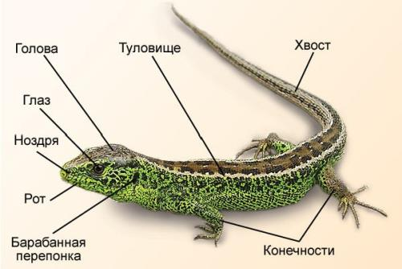

2.Кожа сухая, без желез, с роговым покровом- роговыми щитками (защита от потери влаги). Рост сопровождается линькой.

3.Скелет окостенелый. Появляются ребра и грудина. Могут отбрасывать хвост- явление автотомии.

Позвоночник расчленяется на шейный, грудной, поясничный, крестцовый и хвостовой отделы.

Из позвонков шейного отдела два передних образуют сустав, позволяющий голове не только двигаться в вертикальной плоскости относительно первого шейного позвонка, но и поворачиваться.

В туловищном отделе от 16 до 25 позвонков, каждый с парой рёбер. Первые несколько рёбер прикрепляются к грудине, образуя**грудную клетку.**

В крестцовом отделе всего два позвонка, к широким поперечным отросткам которых причленяется таз.

В некоторых группах рептилий осевой скелет имеет отличия. У змей позвоночник отчётливо делится лишь на туловищный и хвостовой отделы, грудина отсутствует. У черепах позвонки туловищного отдела срастаются со спинным щитом панциря, вследствие чего неподвижны.

Череп пресмыкающихся значительно более окостеневший, чем у земноводных.

Свое название пресмыкающиеся получили благодаря особенному положению тела. Бедренные и плечевые кости расположены параллельно земной поверхности и расставлены в стороны, а тело провисает между конечностями, практически касаясь грунта. При передвижении конечности не выпрямляются, и брюхо соприкасается («пресмыкается») с субстратом.

Пояс передних конечностей: лопатки, ключицы и каракоиды.

Скелет передних конечностей: плечо, предплечье и кисть.

Пояс задних конечностей: сросшиеся парные подвздошная, седалищная и лобковая кости.

Скелет задних конечностей: бедро, голень и стопа.

На фалангах конечностей расположены когти.

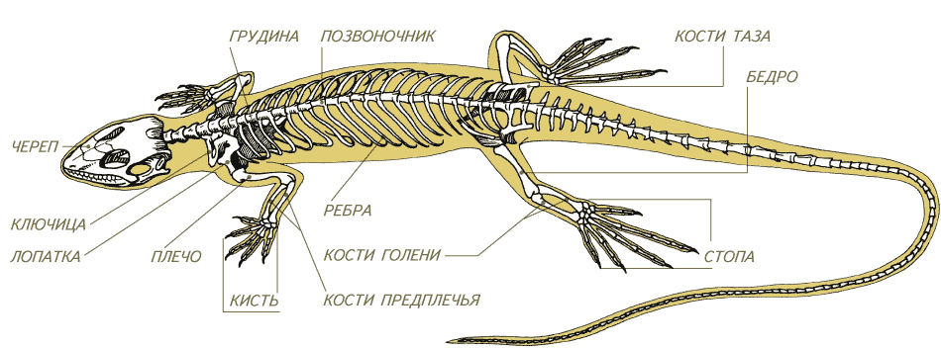

4. Пищеварительная система начинается ротовым отверстием, ограниченным челюстями с коническими, одинаковыми, прочно прирастающими зубами. Многоклеточные слюнные железы содержат пищеварительные ферменты. Глотка переходит в узкий пищевод, далее в мускулистый желудок и кишечник. На границе между тонкой и толстой кишкой находится слепая кишка. Большая печень рептилий имеет желчный пузырь. Поджелудочная железа в виде длинного плотного тела лежит в петле двенадцатиперстной кишки. Кишечник заканчивается клоакой.

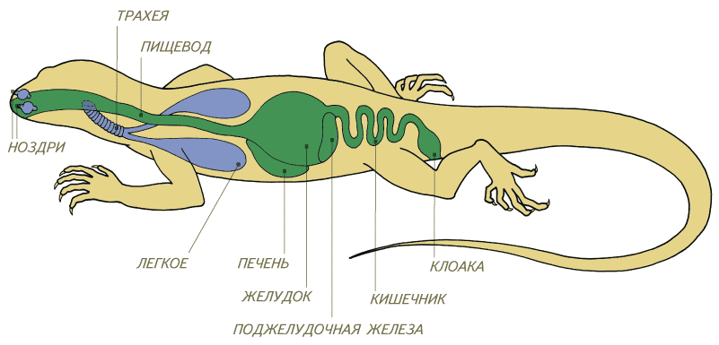

5.Органы дыхания- легкие. Развиты трахея и бронхи. Вентиляция происходит благодаря работе грудной клетки.

**Дыхательная система** состоит из ячеистых лёгких (для увеличения дыхательной поверхности) и дыхательных путей: трахеи и бронхов.  
Дыхание осуществляется с помощью грудной клетки с развитыми межрёберными мышцами и брюшной мускулатуры. Попавший через гортань воздух поступает в трахею — длинную дыхательную трубку, которая на конце делится на бронхи, ведущие в лёгкие.

6. Сердце трехкамерное. В желудочке появляется неполная перегородка. Еще есть смешенная кровь. Холоднокровные.

Кровеносная система: замкнутая. Сердце трёхкамерное, состоит из желудочка и двух предсердий. Желудочек разделён неполной перегородкой на две половины. У крокодилов перегородка полностью разделяет желудочек на две половины: правую — венозную и левую — артериальную, таким образом сформировав четырёхкамерное сердце.  
У рептилий наблюдается три самостоятельных сосуда: лёгочная артерия и правая и левая дуги аорты. Каждая дуга аорты загибается назад вокруг пищевода, и, сойдясь друг с другом, они соединяются в непарную спинную аорту. Спинная аорта тянется назад, отсылая по пути артерии ко всем органам. Полного разделения на два независимых круга кровообращения у пресмыкающихся (включая крокодилов) не происходит, поскольку венозная и артериальная кровь смешиваются в спинной аорте.  
Артериальной кровью снабжается мозг.

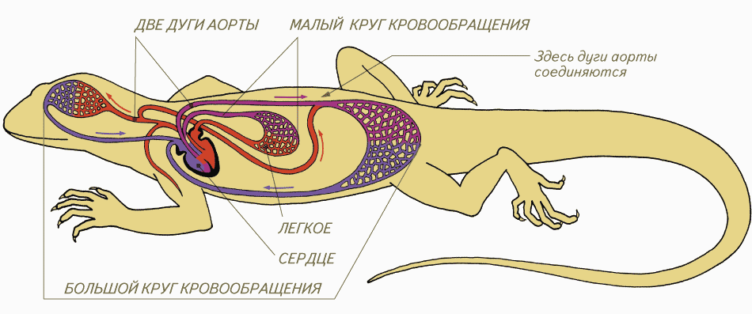

7. Орган выделения- почки, конечный продукт- мочевая кислота. Есть клоака.

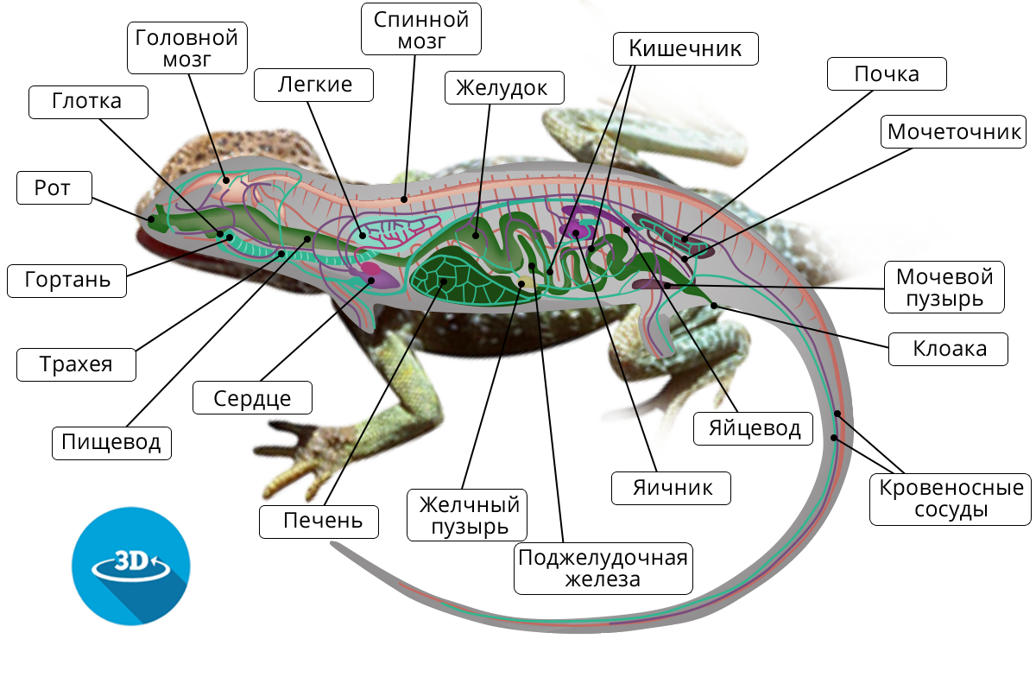

8. Головной мозг развит лучше. В глазах есть веки и мигательная перепонка у ящериц на голове есть теменной глаз, змеи могут чувствовать тепло.

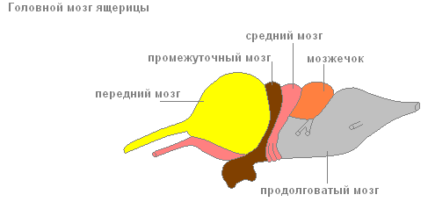

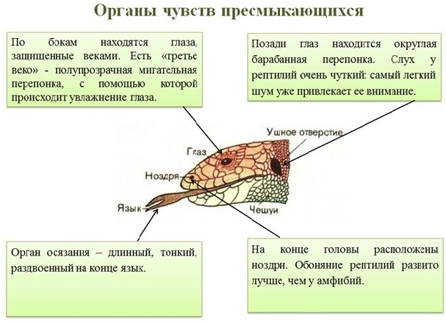

9.Оплодотворение внутреннее. Откладывают яйца. Развитие прямое.

У самок: яичники и яйцеводы, впадающие в клоаку.  
У самцов: семенники, семяпроводы, впадающие в клоаку, копулятивные органы.

Внутреннее оплодотворение в клоаке.  
Оплодотворённые яйцеклетки в яйцеводах самки покрываются защитными оболочками, непроницаемыми для воды (скорлупа). Под эти оболочки выделяется запас питательных веществ и воды, что позволяет развиваться вне водной среды. Развитие зародыша происходит в яйце.  
Развитие прямое. Для многих представителей характерна забота о потомстве.

Отряд чешуйчатые: ящерицы, гекконы, агамы, варан., змеи. У змей нет грудины и ребра свободные

Отряд Крокодилы: крокодил, аллигатор, кайман, гавиал Сердце четырехкамерное.

Отряд черепахи: Челюсти без зубов, но есть рог